**POHJOISMAISET PÄIVÄT, YSTÄVÄKUNTA- JA YHTEISTYÖJUHLASEMINAARI**

**KOTKASSA 7.9.2024**

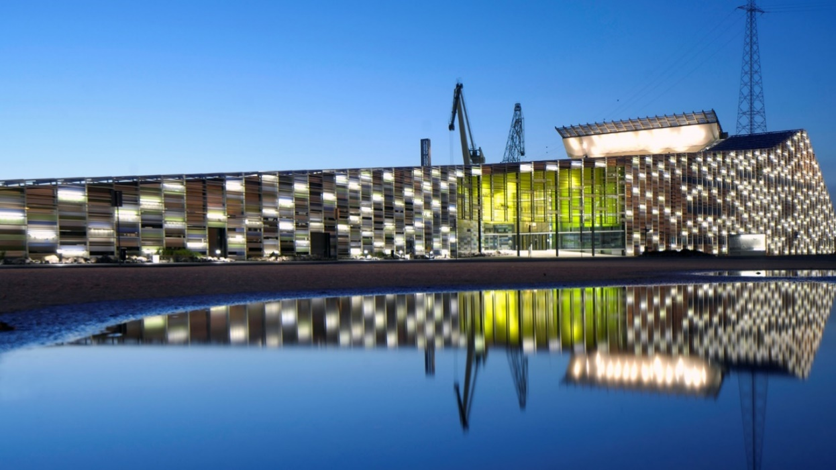

Kotkan kaupunki, Merikeskus Vellamo

**SEMINAARIOHJELMA**

**klo**

**9.00** Ovet aukeavat Merikeskus Vellamoon, Tornatorintie 99, KOTKA

**9.00-9.50 Ilmoittautuminen Vellamon tuloaulassa, portaiden yläpäässä.**

Ilmoittautujat kertovat samalla, mihin työpajaan (1-3) aikovat osallistua.

**SEMINAARI, VELLAMON AUDITORIO:**

**9.50-10.00 Tervetuliaissanat**

Pohjola-Nordenin Etelä-Suomen alueen sekä Kotkan P-N:n pj. Susanne Öksnevad

Moderaattori, Kotkan Pohjola-Nordenin vpj. Riikka Luostarinen

**10.00-10.15 Juhlaseminaarin avaus**

Kotkan kaupungin kehitysjohtaja Toni Vanhala

Pohjola-Nordenin pääsihteeri Micaela Röman

**10.15-10.30 Ystäväkuntayhteistyö, hyvät käytännöt ja hyödyt**

Lohjan Pohjola-Nordenin pj. Susanne Sjöblom

**10.30-10.50** **Kuntien kansainvälinen toiminta ja sen vaikuttavuus**

Kuntaliitto, kansainvälisten asioiden päällikkö Laura Parsama

**10.50-10.55 Pohjoismaisten vieraiden esittely**

**10.55-11.15 Ystäväkuntapuheenvuoro: Landskronan kaupungin edustaja**

Ystävyyskaupunkitoiminta Suomessa alkoi jo talvisodan aikana vuonna 1940, jolloin solmittiin Suomen ja Ruotsin kaupunkien välillä ensimmäiset sopimukset. Ruotsalaiset kaupungit ja kunnat päättivät avustaa suomalaisia sodan jaloissa olevia kaupunkeja ja kuntia. Landskrona valitsi kummikaupungikseen Kotkan.

**11.15-11.35 Pohjola-Nordenin koulutoiminta**

Pohjola-Nordenin koulutoiminnan asiantuntija, Taru Lepistö

* Mitä kaikkea Pohjola-Nordenin koulutoiminta pitää sisällään?

**11.35-11.50 Pohjoismaisia elämyksiä**

**11.50-11.55 Pohjoismainen ohjelmapankki**

Micaela Röman

**11.55-12.10** **Mitä on tulevaisuuden jäsenyys Pohjola-Nordenissa**

Hallituksen jäsenet Vilhelm Vähäsilta ja Saska Kolehmainen,

Pohjola-Nordenin Nuorisoliitto

- Millaiseksi erityisesti nuoret visioivat pohjoismaisen yhteistyön ja Pohjola-Nordenin

jäsenenä olemisen tulevaisuudessa?

**12.10–12.30 JOHDATUS ILTAPÄIVÄN TYÖPAJOIHIN, kolme teemaa:**

**1. Ystäväkuntayhteistyö, hyvät käytännöt ja hyödyt**

Susanna Öksnevad esittelee alustukseksi P-N Etelä-Suomen alueelle tehdyn KYSE-

LYN TULOKSET:Mitä yhdistykset ovat kertoneet hyvistä käytännöistä pohjoismai-

sessa yhteistyössä – ja miten ne voivat samalla haastaa muita yhdistyksiä ja toimi-

joita.

**2. Koulutoimi-yhteistyö**

**3. Mikä/Mitä on tulevaisuuden jäsenyys Pohjola-Nordenissa?**

**12.30–13.30 LOUNAS:** **RAVINTOLA LAAKONKI**, omakustanteinen, Merikeskus Vellamo

**13.30–14.40 TYÖPAJAT** (ryhmähuoneet 1-3)

1. **Ystäväkuntayhteistyö, hyvät käytännöt ja verkostot**

TYÖPAJAN VETÄJÄ: Steveco Oy:n toimitusjohtaja ja Ruotsin kunniakonsuli Ari-Pekka Saari

1. **Koulutoiminta**

TYÖPAJAN VETÄJÄT: Taru Lepistö ja Susanne Öksnevad

1. **Mikä/Mitä on tulevaisuuden jäsenyys Pohjola-Nordenissa?**

TYÖPAJAN VETÄJÄT: Vilhelm Vähäsilta ja Saska Kolehmainen, sekä ”emeritus”

**14.40-15.00 ILTAPÄIVÄKAHVI,** omakustanteinen

**klo 15.00 SEMINAARI JATKUU AUDITORIOSSA**

**15.00-16.00** **Yhteenveto ja seminaarin päätös**

Huom! Tämä on ohjelmaluonnos 10.6.2024. Muutokset mahdollisia ja lisäykset todennäköisiä!

